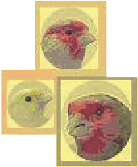
Studieclub
Voor Kleur-, Vorm- en Postuurkanaries
“Onder Vrienden Opgericht“

C.O.M. TENTOONSTELLING 2022
Voor kleur-, en postuurkanaries

Openingstijden:
Vrijdag 21 oktober 20.00-22.00 uur
Zaterdag 22 oktober 10.00-16.00 uur

Ontmoetingscentrum
”Het Anker”
Voorsterweg 36
8042 AD Zwolle

Inschrijfformulier en informatie:
Kees van Maanen, Descartesstraat 7
7323 HX Apeldoorn, tel. 055 3665628
Mailadres: tentoonstelling@studieclub-ovo.nl
Informatie: www.studieclub-ovo.nl of www.kanarievereniging-ovo.nl
VERKOOPKLASSE AANWEZIG

